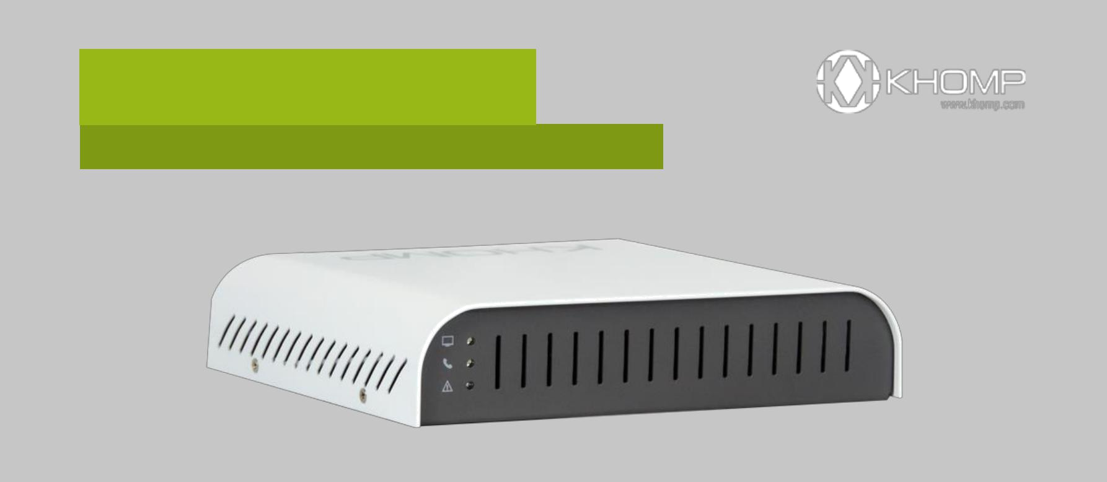
UMG MODULAR 300

USER MEDIA GATEWAY E1, VOIP, GSM, FXS AND FXO

Principais Características

- Modular, de acordo com o cenário que será utilizado

- 2 portas Ethernet Giga

- 10 contas SIP + quantidade máxima de ramais FXS no equipamento

- Canais VoIP: 1 canal SIP para cada canal TDM, totalizando o máximo de 46 canais SIP.

- Modularidade: 3 slots para a combinação desejada que não ultrapasse 46 canais:

  - 1 E1 (30 canais)

  - 2 GSM (até 6 canais GSM) 2G ou 3G

  - 4 FXO (até 12 FXO)

  - 8 FXS (até 24 FXS)

Aplicações Típicas

- Gateway e roteamento entre as interfaces TDM e SIP.

- Ideal para operadoras VoIP em franca expansão.

- Aplicação para mercado corporativo.

- Ideal para roteamento de chamadas entre filial x matriz por rede IP.

- Ideal para operadoras VoIP que trabalham com venda de minutos para profissionalizar os serviços.

Visão Geral

O UMG Modular 300 é um user media gateway, da linha de media gateways da Khomp. Este dispositivo intermediário é capaz de fazer a tradução dos protocolos de sinalização de telefonia E1 (ISDN e R2) e SIP, suportar as tecnologias GSM, FXS e FXO, e assim, realizar a interconexão entre as redes digitais, analógicas, móveis e IP às plataformas de telefonia e comunicações unificadas, baseadas em SIP.

Desenvolvido para atender cenários de pequeno porte em expansão, com a garantia de alto desempenho, este equipamento modular disponibiliza 46 canais, divididos em 3 slots para a combinação das interfaces que forem mais convenientes ao modelo de negócio no qual será aplicado. Além disso, possui dimensões que favorecem sua fácil instalação e também uma interface web amigável para configuração e monitoração.

Com uma arquitetura robusta baseada em DSPs dedicados para o tratamento das tarefas críticas de telefonia, sinalização e cancelamento de eco, que resultam em áudio de alta qualidade, o UMG Modular 300 apresenta-se como um gateway muito eficaz. Possui ainda suporte às principais sinalizações e CODECs do mercado, além de realizar o controle e roteamento das chamadas, de acordo com as regras programadas.

Rua Joe Collaço, 253, Florianópolis, SC | CEP 88037-010 | Brasil (+55 48) 3722.2900 | comercial@khomp.com


UMG MODULAR 300

Interface web amigável

O UMG Modular 300 possui interface web amigável para monitoração, configuração, diagnóstico e administração do sistema. Isso possibilita otimização de tempo e maior autonomia para o usuário.

Geração de logs para diagnóstico

Acesso aos logs pela interface web, o que agiliza o diagnóstico de problema, e consequentemente, a solução.

Roteamento e fidelização

Maior controle de gastos, através da possibilidade de configuração de roteamento por prefixos e/ou pela fidelização de operadoras.

Failover de rotas

O UMG Modular 300 possui failover de rotas, o que impede a inoperância das chamadas em caso de falha em um servidor SIP. O Failover é implementado utilizando as rotas juntamente com a monitoração de servidor SIP por meio do recurso do Keep Alive. Quando o Keep Alive é ativado, o UMG passa a enviar mensagens do tipo OPTIONS para o servidor SIP para monitorar seu estado. Quando o servidor SIP não responde ao OPTIONS, o UMG passa a ignorar a rota em que este servidor está sendo utilizado e busca por outra rota compatível.

Arquitetura eficiente

O UMG Modular 300 é um sistema compacto e eficiente, que pode ser dividido em três partes básicas:

- Uma placa CPU, responsável pelo roteamento das chamadas, acesso ao portal de configuração e monitoração, e por todos os recursos de alto nível do equipamento.

- Três módulos de telefonia, responsáveis pelo acesso às interfaces de telefonia, de acordo com a sua modularização, e também pela execução das tarefas críticas de tempo real.

- Duas portas de rede Ethernet Giga, responsáveis pela integração do sistema e por todo gerenciamento do tráfego IP, incluindo o VoIP.

De acordo com o seu negócio

Com o UMG Modular 300, é possível decidir quais tecnologias farão parte da sua composição, de acordo com o negócio o qual o dispositivo será aplicado, com o limite de 46 canais SIP. São 3 slots disponíveis sendo que, por exemplo, se 1 slot for utilizado para o E1 (30 canais), os dois restantes podem ser utilizados para a tecnologia GSM (com 4 canais), como também podem ser usados para FXO (com 8 canais), ou 2 FXS (somando 16 canais).

Características e Benefícios

Suporte a troncos | Portal WEB
E1 | • | Monitoração
• 1 link (30 canais. Possível fragmentar o uso) | •
• 1 link (30 canais. Possível fragmentar o uso) |  | • | Dashboard
• Sinalização ISDN ou R2 |  | • | Link E1
• Limite de 30 canais E1 |  | • | Canais físicos
GSM |  | • | Canais do VoIP
• 2 canais por módulo |  | • | Canais do VoIP
• 2 canais por módulo | • | Configuração
• 3G Six Band: 800/850/900/1700/1900/2100 MHz OU |  | • | Roteamento por prefixo

UMG MODULAR 300

- 2G Quad Band: 850/900/1800/1900 MHz

- Limite de 6 canais GSM

FXO
- 4 canais por módulo

- Conector RJ11

- Sensor de ring Mín. 12 VRMS@ 14Hz-70Hz

- Limite de 12 canais FXO

FXS
- 8 canais por módulo

- Conector RJ45

- Tensão de toque (ring) 54Vpp / 25 Hz

- Limite de 24 canais FXS

VoIP

- 1 canal VoIP para cada canal TDM, totalizando o máximo de 46 canais VoIP
- Sinalização SIP

- Suporte para até 10 contas SIP

Especificações de software
- Suporte e monitoração SNMP

- Roteamento de chamadas por prefixo

- Fidelização por operadora

- Monitoração de rotas (Keep Alive)

- Bilhetagem por CDR personalizável (CDR –Call Detail Record)
- Geração de logs para diagnóstico

- Status do link E1

- Diagnóstico detalhado do link E1

- Interface para configuração

- Protocolos suportados

  - Session Initiation Protocol (SIP)

  - Simple Network Management Protocol (SNMP)

- Codecs suportados

  - G.711 (A-law e µ-law)

  - G.729A (Limite máximo de 30 canais)

- Qualidade de voz

  - Cancelamento de eco

  - Processamento dedicado para SIP

- Suporte a FAX no modo pass-through e T.38

  - Roteamento avançado por expressões regulares

  - Link E1

  - Contas VoIP

  - Contas GSM

  - Contas FXS

  - Contas FXO

  - CDR personalizado

- Diagnóstico e depuração do sistema pelas mensagens de logs
- Administração

  - Manutenção do sistema

  - Provisionamento da configuração do dispositivo (exportação e importação)
  - Reinicialização do dispositivo

  - Troca de senha do usuário de administração

  - Ajuste de data e hora do sistema

  - Configuração de rede do dispositivo

Físico
- Fonte de Energia:

  - Entrada: 100-240V 50/60 Hz

  - Saída 12V/3.5A

- Dimensões: 4,5 (altura) x 21,1 (largura) x 18,2 cm (comprimento)
- Conexões

  - 2 Portas de Rede Gigabit: porta de rede 100/1000 Base-T
  - Conector da fonte de energia polarizada 12VCC

  - 3 slots que podem conter canais VOIP, GSM, FXS e FXO, de acordo com a modularidade
- LED de status do equipamento

- LED de status do Link E1

- LED de alerta a erros

- Botão de reset/restore

- Display gráfico OLED (opcional)

Garantias e Certificações
- Garantia de fábrica: 3 anos

- Certificação Anatel

- Indústria certificada ISO 9001:2008

Outras Imagens do Produto
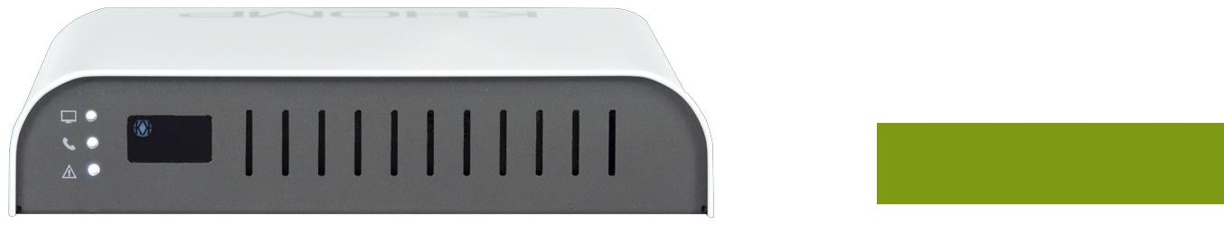

Modelo UMG Modular 300 DY –

com display opcional

UMG MODULAR 300
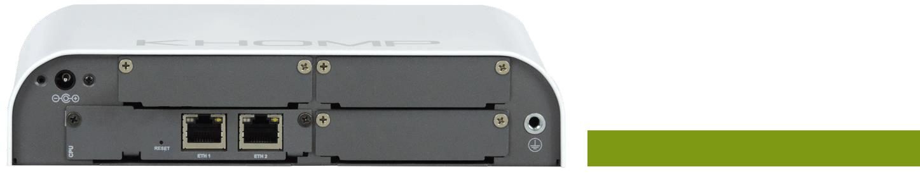

Vista posterior sem interfaces de telefonia
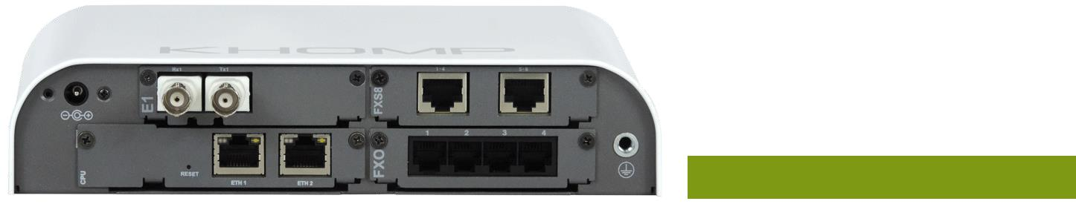

Vista posterior com 1 E1, 8 FXS e 4 FXO

Modelo de Aplicação

Conexão com PBX IP e múltiplas conexões
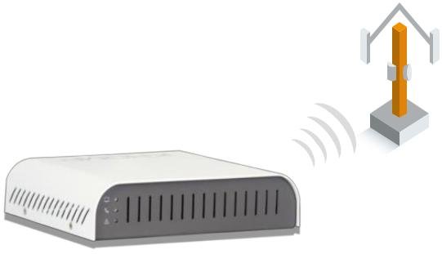

 |  |  |  |  |  |  |  |  | OPERADORA
 |  |  |  |  |  |  |  |  | GSM
PBX IP |  |  | SIP
PBX IP |  |  |  |  |  |  | E1 / FXO |  |  | OPERADORA DE
 |  |  |  |  |  |  |  |  |  | TELEFONIA FIXA
 |  |  |  |  | UMG MODULAR
 |  |  |  |  | 300
DISPOSITIVOS | SIP |  |  |  | FXS
SIP

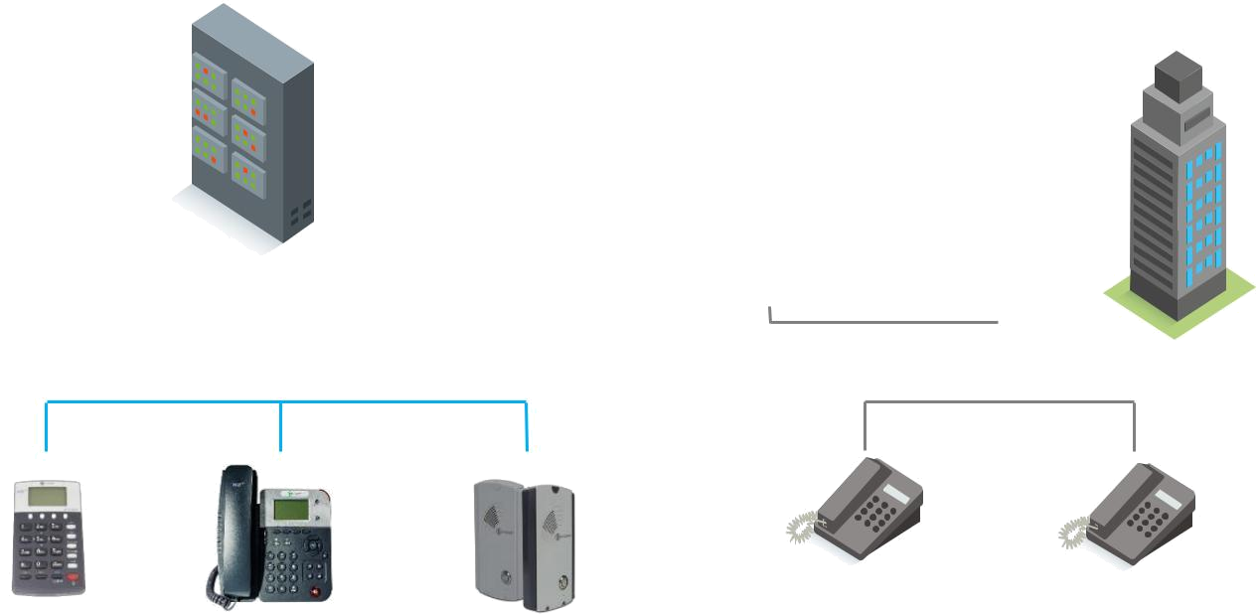

 |  |  | RAMAIS | RAMAIS
IPS 40 CC | IPS 200 | ENDPOINTS | ANALÓGICOS | ANALÓGICOS

IP

UMG MODULAR 300

Exemplos de telas do sistema
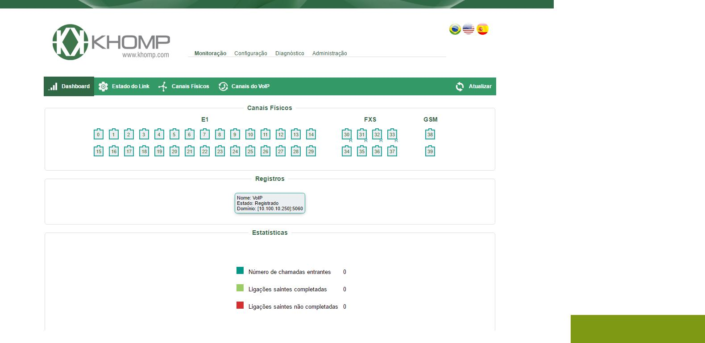

Tela de Monitoração
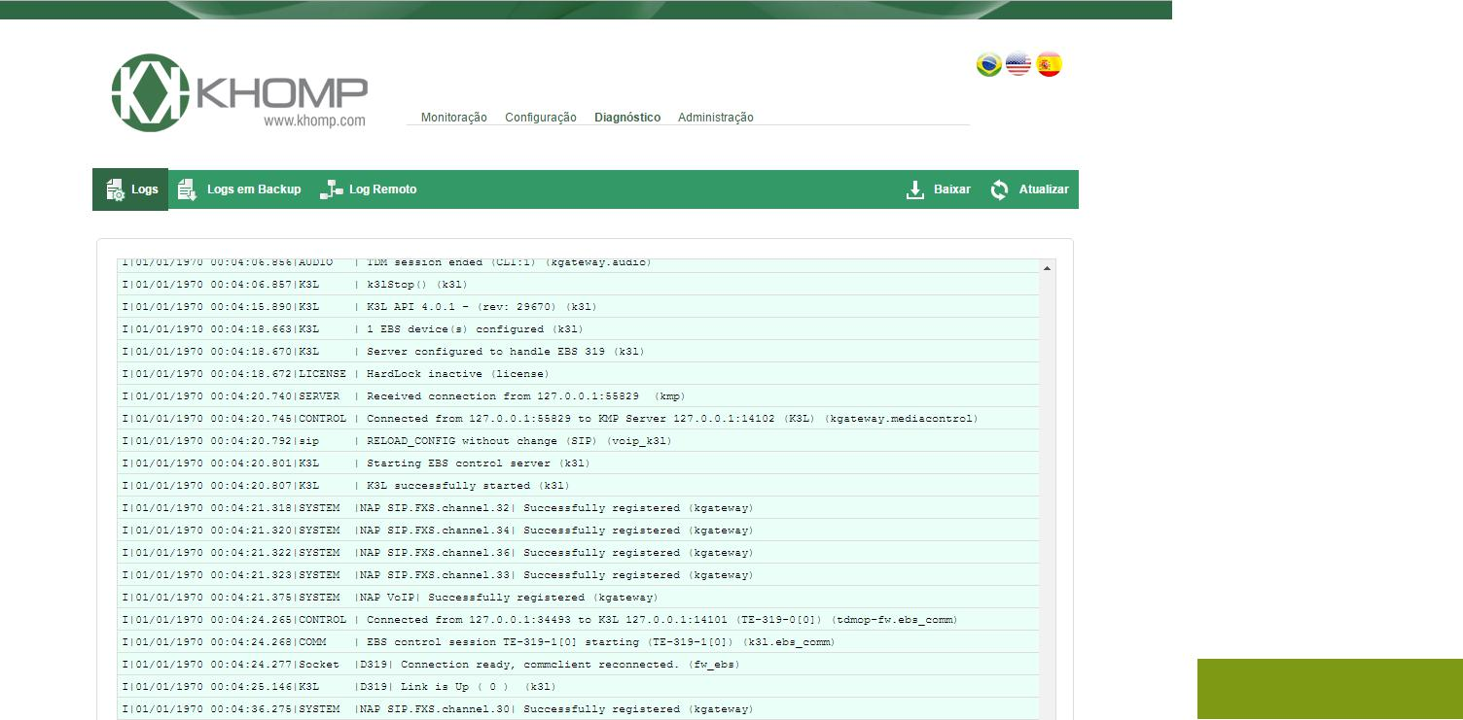

Tela de Diagnóstico

UMG MODULAR 300
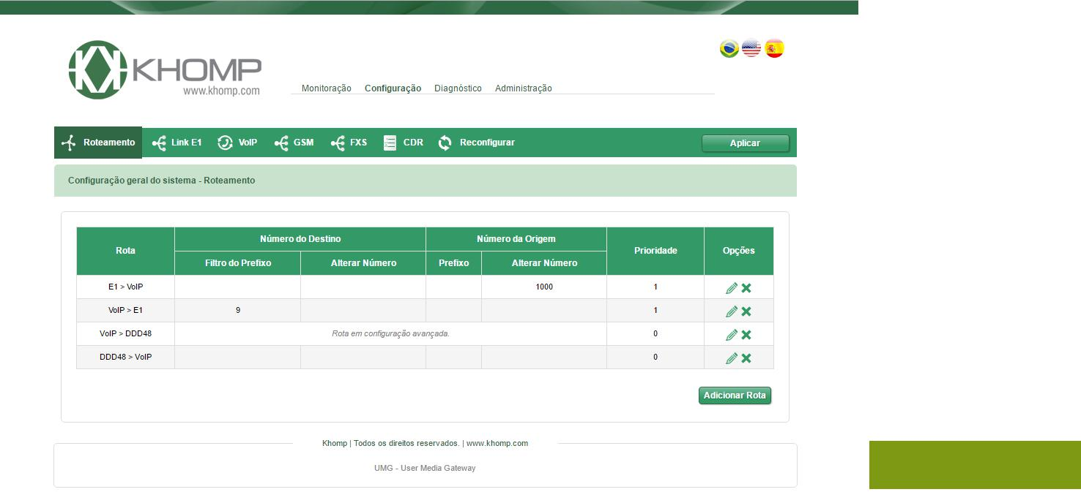

Tela de Configuração

